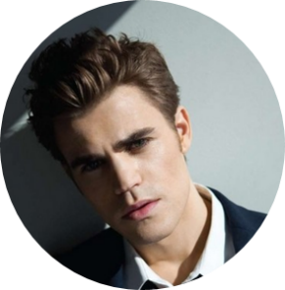

求职意向：设计师





−





计算机三级 驾驶证 会计从业资格证

英语四级 英语六级 法语二级

读书

乒乓球

足球

自行车

游泳

兴趣爱好

2009.12

2010.12

代表某某大学工程管理研究所参加由The Real Estate Academy in China 组织的国际房地产研究培训课程

《温州零距离》栏目组 记者

The Asian Cities Program 研究员

所获证书

实习经历

教育经历

简历

简历模板资源网

男

有良好的创新思维和沟通能力，对色彩、构图等元素触觉敏锐，创造力强；有创新精神，保证工作质量，具有较强的艺术触觉及审美水平，喜欢设计，兴趣爱好广泛。

2008~2015

上海市某某附属高中

上海市某某艺术设计学院

2014.06

参与电视新闻采编，工作内容包括：新闻现场学习记者采访、工作室采编同期声、写新闻稿并由记者修改指导

2014.08

PS

Adobe Photoshop

Ai

Adobe Illustrator

Fl

Adobe Flash

AE

Adobe After Effects

ID

Adobe Indesign

AX

Axure RP

UI设计师 交互设计师 网页设计师

专业技能

第十一届挑战杯创业大赛

全国铜奖、省级特等奖

全国特等奖学金

海辉杯论文大赛二等奖

所获嘉奖

基本资料

求职意向

简历模板

TEL:1888888888

学历：本科 专业：美学传媒

籍贯：成都 院校：四川大学

出生日期：1990.08.16

毕业院校：上海某某大学

期望薪资：6K-7K

E-mail:huangrong@163.com